Livret de messe

Emma
&

Maxime

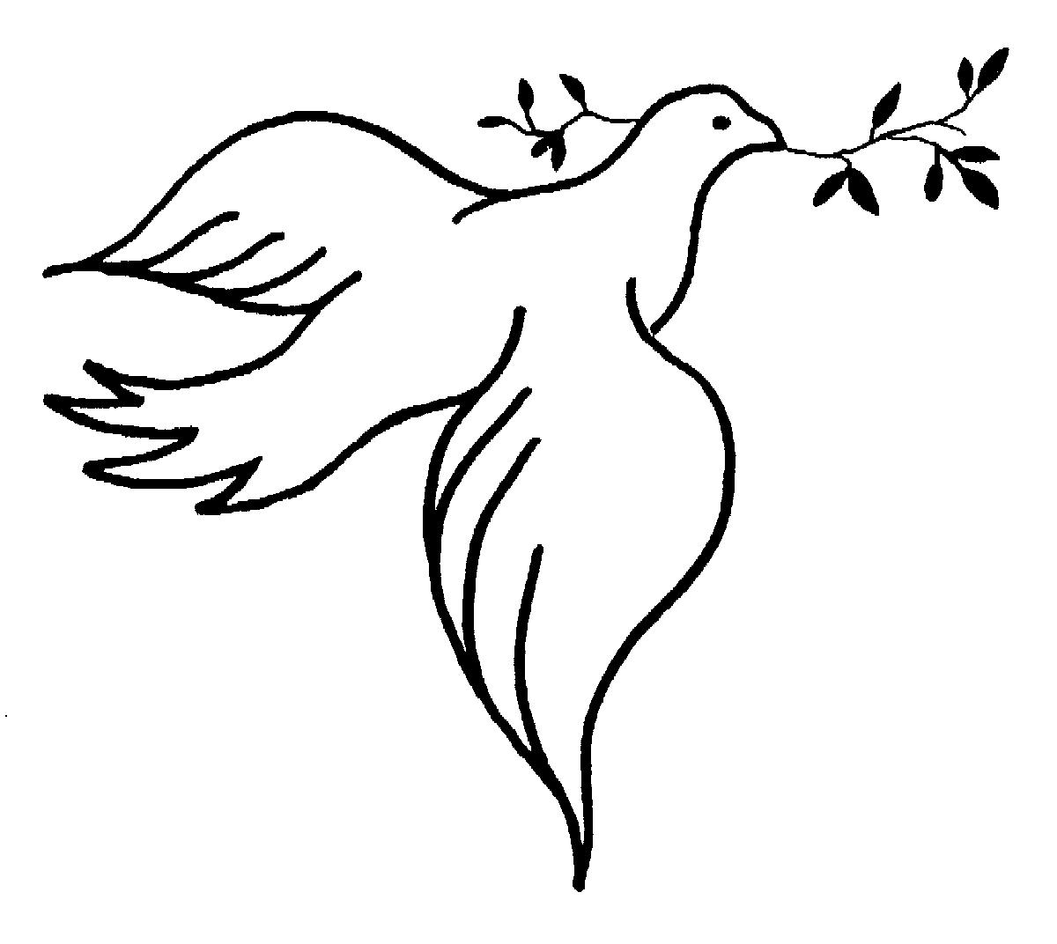

Samedi 8Septembre 2019 à 14h
Eglise [Nom de la paroisse]
Messe célébrée par le Père [Prénom et nom du prêtre]

GLORIA DE LOURDES

Gloria ! Gloria ! In excelsis Deo ! (bis)

- Paix sur la terre aux hommes qu’il aime
Nous te louons, nous te bénissons, nous t’adorons
Nous te glorifions, nous te rendons grâce pour ton immense gloire
Seigneur Dieu, Roi du ciel, Dieu le Père tout puissant

- Seigneur, Fils unique, Jésus Christ, Seigneur Dieu, Agneau de Dieu, le
fils du père
Toi qui enlèves le péché du monde, prends pitié de nous
Toi qui enlèves le péché du monde, reçois notre prière
Toi qui es assis à la droite du Père, prends pitié de nous

- Car toi seul es saint
Toi seul es Seigneur
Toi seul es le très-Haut, Jésus-Christ, avec le Saint Esprit
Dans la gloire de Dieu le père. Amen !

PREMIÈRE LECTURE, GENÈSE, 2,18-24

Au commencement,
Le Seigneur Dieu dit :
«Il n’est pas bon que l’homme soit seul.
Je vais lui faire une aide qui lui correspondra.»
Avec de la terre, le Seigneur Dieu modela
toutes les bêtes des champs et tous les oiseaux du ciel,
Et il les amena vers l’homme
Pour voir quels noms il leur donnerait.
C’étaient des êtres vivants,
Et l’homme donna un nom à chacun.
L’homme donna donc leurs noms à tous les animaux,
Aux oiseaux du ciel et à toutes les bêtes des champs.
Mais il ne trouva aucune aide qui lui corresponde.
Alors le Seigneur Dieu fit tomber sur lui un sommeil mystérieux,
Et l’homme s’endormit.
Le Seigneur Dieu prit une de ses côtes,
puis il referma la chair à sa place.
Avec la côte qu’il avait prise à l’homme,
Il façonna une femme et il l’amena vers l’homme.
L’homme dit alors :
«Cette fois-ci, voilà l’os de mes os
Et la chair de ma chair !
On l’appellera femme -Ishsha-,
elle qui fut tirée de l’homme - Ish.»
À cause de cela,
l’homme quittera son père et sa mère,
Il s’attachera à sa femme,
Et tous deux ne feront plus qu’un.

PSAUME

AIMER, IL SUFFIT D’AIMER

Aimer, c’est tout donner et se donner soi-même. (bis)

- Dieu a tant aimé le monde qu’il lui a donné son Fils.
Aimez-vous les uns les autres comme Dieu vous a aimés.

- Aimons-nous les uns les autres, le premier Dieu nous aima.
Aimons-nous les uns les autres, car l’amour nous vient de Dieu.

- Dieu nous a comblés d’Amour, faisant de nous ses enfants.
ÉVANGILE, MATTHIEU 7, 21.24-29

Comme les disciples étaient rassemblés
autour de Jésus, sur la montagne,
Il leur disait :
«Ce n’est pas en me disant «Seigneur, Seigneur !»
qu’on entrera dans le royaume des Cieux,
Mais c’est en faisant la volonté de mon Père
Qui est aux cieux.
Ainsi, celui qui entend les paroles que je dis là
Et les met en pratique
Est comparable à un homme prévoyant
Qui a construit sa maison sur le roc.
La pluie est tombée, les torrents ont dévalé,
Les vents ont soufflé et se sont abattus sur cette maison ;
La maison ne s’est pas écroulée,
Car elle était fondée sur le roc.»

BÉNÉDICTION

LAUDATE DOMINUM

Laudate Dominum, laudate Dominum
omnes gentes, alléluia, alléluia

PRIÈRE DES ÉPOUX

Seigneur, je te remercie d’avoir mis [Prénom de mon mari] sur mon chemin et de nous avoir conduit jusqu’à ce jour de bonheur.

Seigneur, accompagne-nous dans cette belle aventure qu’est le mariage. Avec ta bénédiction et ta bienveillance, aide-nous à construire notre amour.

Seigneur, permets-nous de fonder notre famille et de transmettre à notre tour les valeurs d’amour et de partage que nos parents nous ont enseignées avec toi à nos côtés.

Seigneur, permets-nous de passer nos vieux jours auprès l’un de l’autre puis l’éternité auprès de toi.

PRIÈRE UNIVERSELLE

Nous te prions seigneur, pour [prénom 1] et [prénom 2], qu’ils soient heureux ensemble, que toute difficulté les stimule, que toute joie partagée les rapproche, que leur nouveau couple soit un lien vivant entre leurs deux familles, qu’ils éveillent leurs enfants au sens de l’effort, du partage et de la prière.
Dieu de tendresse, souviens-toi de nous.
Nous te prions, Seigneur, pour tous les couples ici rassemblés : ceux qui sont dans la joie d'un amour partagé depuis de longues années, ceux qui découvrent l'amour et envisagent, comme Stefanie et Cédric, de se marier ; et ceux aussi qui souffrent des blessures de l'amour, de la séparation et de la solitude. Apporte à chacun, Seigneur, ta tendresse qui jamais ne condamne et qui invite à l'espérance.
Dieu de tendresse, souviens-toi de nous.

Nous te prions Seigneur, pour les deux familles ici présentes, les amis, ceux qui n'ont pu venir, et pour ceux qui nous ont quittés, et dont le souvenir nous est présent aujourd'hui.
Dieu de tendresse, souviens-toi de nous.

Seigneur, ton Église défend les valeurs de dignité, de justice, de paix et de tolérance. Nous te prions pour que tout homme sache accueillir cette parole d’Amour.
Dieu de tendresse, souviens-toi de nous.
OFFERTOIRE

TROUVER DANS MA VIE TA PRÉSENCE

Trouver dans ma vie ta présence,
Tenir une lampe allumée,
Choisir d’habiter la confiance,
Aimer et se savoir aimé.

- Croiser ton regard dans le doute, brûler à l’écho de ta voix,
Rester pour le pain de la route, savoir reconnaître ton pas.

- Brûler quand le feu devient cendre, partir vers celui qui attend
Choisir de donner sans reprendre, fêter le retour d’un enfant.

PRIÈRE EUCHARISTIQUE

SANCTUS

- Saint, Saint, Saint le Seigneur, le Dieu de l’univers (bis)
Ciel et terre sont remplis de ta splendeur et de ta gloire.

- Hosanna au plus haut des cieux ! (bis)

- Saint, Saint, Saint le Seigneur, le Dieu de l’univers (bis)
Béni soit celui qui vient au nom du Seigneur
Hosanna au plus haut des cieux ! (bis)
Saint, Saint, Saint le Seigneur, le Dieu de l’univers (bis)
NOTRE PÈRE

Notre père qui est aux cieux,
que ton Nom soit sanctifié,
que ton règne vienne,
que ta volonté soit faite sur la terre comme au ciel.
Donne-nous aujourd’hui notre pain de ce jour.
Pardonne-nous nos offenses,
comme nous pardonnons aussi à ceux qui nous ont offensés.
Et ne nous laisse pas entrer en tentation
Mais délivre-nous du Mal.
Amen.

AGNEAU DE DIEU

Agneau de Dieu qui enlève le péché du monde, prends pitié de nous
Seigneur, prends pitié de nous Seigneur (bis)
Agneau de Dieu qui enlève le péché du monde,
Donne-nous la paix Seigneur, donne-nous la paix Seigneur.
COMMUNION

BÉNIS CEUX QUI S’AIMENT

Dieu qui nous aime, bénis ceux qui s’aiment,
car leur amour a sa source en toi.
Dieu qui nous aime, bénis ceux qui s’aiment,
Que leur amour signe de toi.

- Que la fête de l’Alliance de l’homme et de la femme soit
signe de l’alliance de Dieu avec le monde.
- Que la fête de l’amour de l’homme et de la femme soit
Signe de l’amour du Christ pour son Église.

- Que l’union dans le mariage de l’homme et de la femme soit
Signe du mystère de Dieu en trois personnes.
BOUQUET À LA VIERGE

AVE MARIA

Ave Maria, gratia plena
Maria, gratia plena
Maria, gratia plena

Ave, ave, dominus
Dominus tecum,
Benedicta tu in mulieribus
Et benedictus,
Et benedictus fructus ventris,
Ventris tui, Jesus
Ave Maria

Ave Maria, mater Dei
Ora pro nobis, pecatoribus
Ora, ora pro nobis
Ora, ora pro nobis pecatoribus

Nunc et in hora mortis,
In hora mortis nostrae
In hora mortis nostrae
In hora mortis nostrae
Ave Maria
EXULTEZ DE JOIE PEUPLE
DE l’UNIVERS

Exultez de joie peuples de l’univers, jubilez, acclamez votre roi.
Exultez de joie, Dieu a pris notre chair, jubilez, chantez Alléluia

- Car un enfant nous est né, car un fils nous a été donné,
Dieu éternel et prince de paix,
Maintenant et à jamais.
- Dieu, nul ne l’a jamais vu ; en son Fils il nous est apparu
Il nous a révélé sa bonté par Jésus le Bien Aimé.
- Pour nous, pour notre salut, pour sauver ce qui était perdu.
Pour qu’enfin la paix règne sur terre, le Fils de Dieu s’est fait chair.

Merci à tous !

Merci au Père [Prénom et nom du prêtre], qui nous a consacré du temps, nous a guidé tout au long de notre préparation religieuse, et a célébré notre mariage.

Merci à la chorale [Nom de la chorale] de Mr [Prénom et Nom du responsable], et à l’organiste, Mr [Prénom et nom de l’organiste], qui ont uni leurs voix et leur instrument, pour animer cette célébration.

Merci à [Prénom et nom de la personne] d’avoir chanté l’Ave Maria.

Merci à nos parents et à nos témoins de nous avoir accompagné dans notre année de préparation au mariage.

Merci à chacun et chacune d’entre vous, d’avoir été à nos côtés pour notre mariage.

Rdv sur https://www.coollibri.com/impression-livret-messe-mariage pour l’impression du livret

